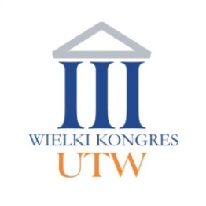
Formularz akredytacyjny na
III Wielki Kongres Uniwersytetów Trzeciego Wieku
Miejsce: Teatr Polski im. A. Szyfmana w Warszawie ul. Karasia 2
14 października 2019 r. godz. 11.00-18.00. Akredytacja od godz. 10.00

Formularz prosimy przesłać na adres biuro@fundacjaoputw.pl

Dane uczestnika

Pełna nazwa UTW

Siedziba, kod, miasto, ulica

e-mail, telefon

Imię i Nazwisko uczestnika Kongresu

kontakt –e-miał, telefoniczny

Proszę o rezerwację noclegu
13/14 października TAK/NIE
14/15 października TAK/NIE
niepotrzebne skreślić
Wyrażam zgodę na przetwarzanie moich danych osobowych do celów związanych z uczestnictwem w III Wielkim Kongresie UTW | Podpis uczestnika

